«МАЯК»
ШКОЛЬНАЯ ГАЗЕТА
Детской организации «Бригантина» МКОУ ООШ № 8
Газета выходит с 2001 года. Выпуск № 4 декабрь 2017.

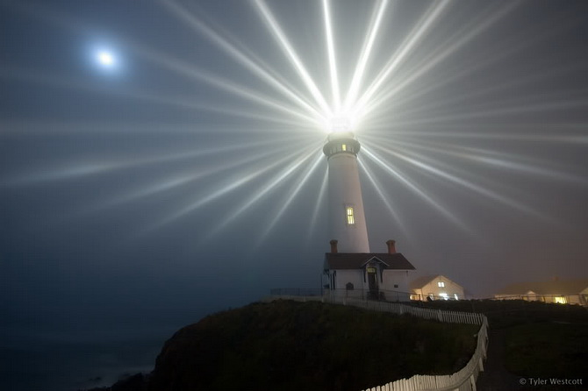 | Сегодня в номере:  Калейдоскоп школьной жизни.  В наших классах.  Это интересно.

«Знать, чтобы жить»
01.12.17 в школе прошла встреча с настоятелем храма Серафима Саровского Димитрия , посвященная Всемирному дню борьбы со СПИДом по теме: «Знать, чтобы жить».

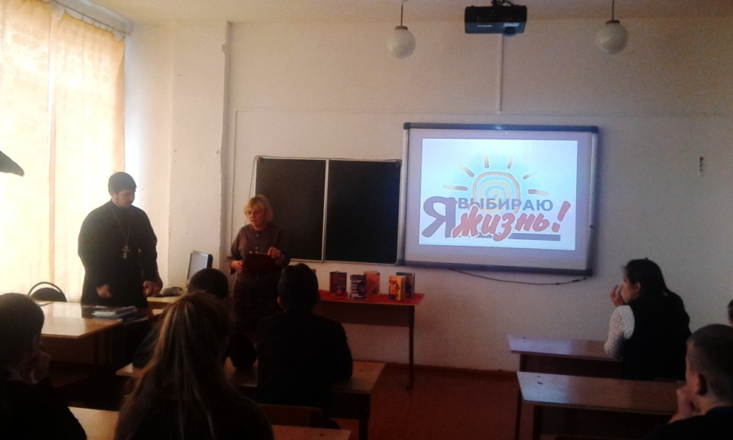

Международный день антикоррупции .
В рамках Единого дня антикоррупционных мероприятий 9 декабря прошли классные часы с 1-9 классы, посвященные Международному дню антикоррупции - «Что такое хорошо, и что такое плохо?»1 класс, «Кого мы называем добрым?»2 класс, «Мои друзья – мое богатство» 3 класс, «Что такое справедливость?» 4 класс, «Быть честным»5-7 класс, «Что такое коррупция»8-9 класс. Учащиеся 5-9 классов представили рисунки «Нет коррупции!
ПОЗДРАВЛЯЕМ!

8 декабря 2017 года на базе МКУ ДО «Дом детского творчества» состоялся районный фестиваль детских организаций «Школьная пора».

Делегация нашей детской организации «Бригантина» награждена
Почетными Грамотами!

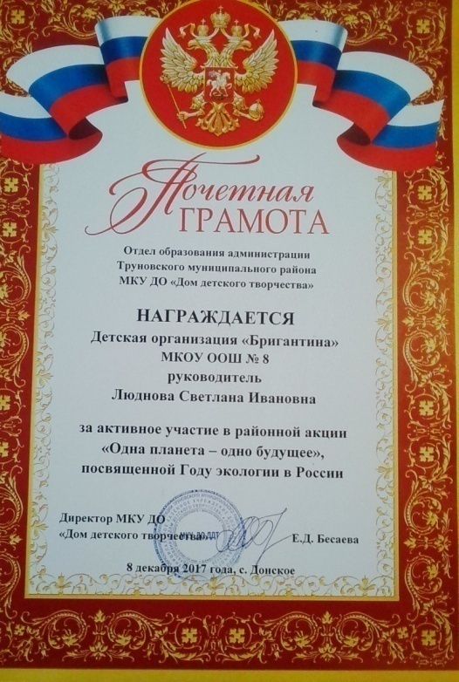 | 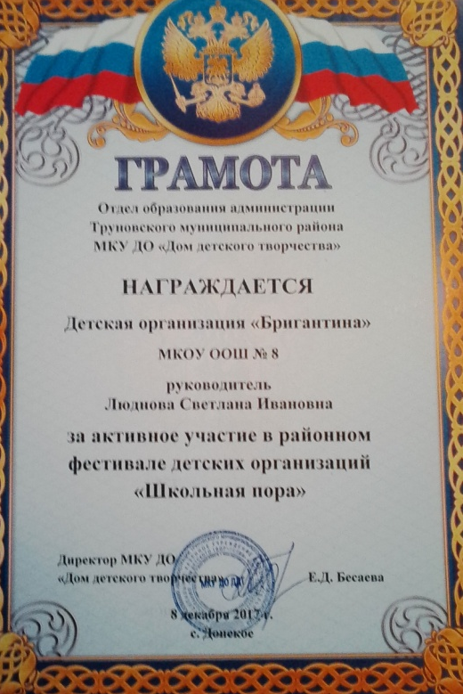 | 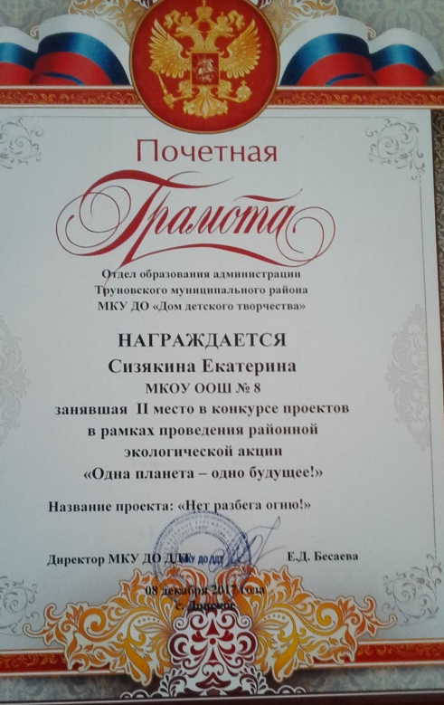

Сизякина Екатерина наградена Почетной Грамотой за 2 место в конкурсе проектов в рамках проведения районной экологической акции «Одна планета – одно будущее!»

Енину Станиславу вручено Свидетельство за активное участие в 1 Всероссийском художественно-публицистическом конкурсе «Бессмертный полк»
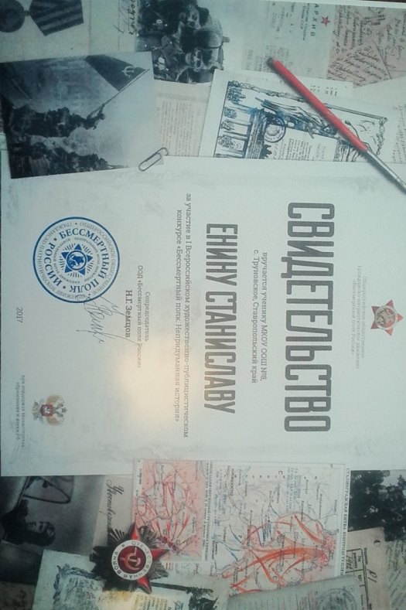
Слёт волонтёров Ставропольского края.
15 декабря в г. Ставрополе пошел слёте волонтёров Ставропольского края. 2 человека от района были приглашены на слет.Президент нашего ученического самоуправления Белёвцева Анастасия , победитель районного конкурса программ по волонтерскому направлению приняла в нем участие.

Зал Боевой Славы
Обновились экспозиции школьного Зала Боевой Славы
«О героях былых времён» (о полном георгиевском кавалере А.А. Шарлаеве) к 100- летию со дня выхода России из Первой мировой войны.
«Лишь одна у летчика мечта …» (о Соловьёве В.В. военном летчике- истребителе) ко дню создания военной авиации в России.
Прошла встреча «Наша служба и опасна, и вредна…» о Гурове Н. Н. участковым села Труновского, выпускником школы.
«Готов к труду и обороне»

В рамках реализации Всероссийского физкультурно-спортивного комплекса «Готов к труду и обороне» школьники принимали участие в различных конкурсах, коллективных творческих делах спортивной направленности. Проведены мероприятия: игры «Веселые старты», спортивные эстафеты, участие в выставке рисунков «Мы за здоровый образ жизни». Организована работа по регистрации обучающихся школы в Автоматизированной информационной системе ГТО и получению ими уникального идентификационного номера участника Всероссийского физкультурно-спортивного комплекса «Готов к труду и обороне».
22 учащихся сдали нормы ГТО, получили удостоверение и значок - 1 серебро, 1 золото, остальные ждут подтверждения.
«Солнечное затмение»

Диспут по книге А.Лиханова «Солнечное затмение» прошел в 9 классе.
Приглашенная зав.библиотекой №7 Лапина И.А. подготовила презентацию и организовала выставку книг автора.
А.Лиханов «Закон любви».
«В мире смуты, где мы оказались, правит беззаконие. Не только вы, совсем юные, но и вполне взрослые люди, оказались в недоумении: то, что вчера было дурно, вдруг стало доблестно. Нравственное оказалось ничем неоценимым хламом, а суетность, делячество, нахрап – передовыми свойствами. Человек в недоумении: неужто же все, чему тебя учили и все, что ты считал ценным – это обман. Минует время, и история хладнокровной рукой оценит отрезок нашего коллективного существования так, как оно того заслуживает. Каждая жизнь – это весы. Кто – то незримый нам взвешивает добро и зло, совершенное нами, и мы не ждем приговора истории – она не отпускает так низко, до судьбы каждого человека. Она судит лишь всех. Мы же проживаем – каждый свое. Никогда ни в чьей судьбе удача еще не перевесила чащу неудачи. И люби другого и воздастся тебе. Нет, никогда не обретешь удачи, если берешь со старухи жалкий рубль за мелочную услугу. За деньги не купишь уважения, благодарности, любви. Именно об этом я хотел сказать своими повестями».

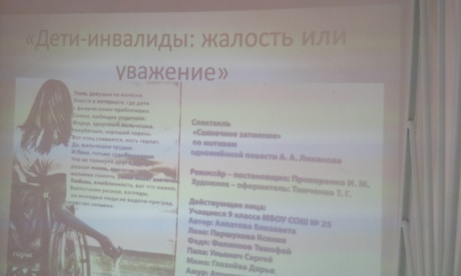

Президент школьного ученического самоуправления МКОУ ООШ №8ТМР Белевцева Настя

Молодцы добровольцы!
Волонтеры нашей школы организовали для ребенка инвалида Бондаренко Степана замечательный праздник – С Днем рожденья!
Написали письма, изготовили открытки, подарки, сувениры.

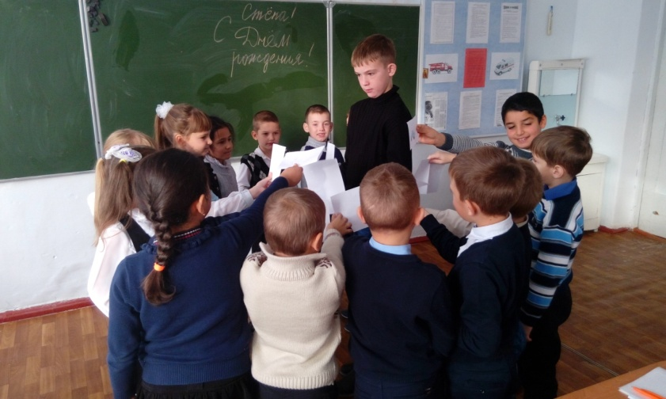
Редактор школьной газеты «Маяк» -Шевелёва Олеся
Губернаторская ёлка.
На краевой Рождественской ёлке для детей-сирот, детей, оставшихся без попечения родителей, детей из малообеспеченных семей, детей-инвалидов, одаренных и талантливых детей 20 декабря 2017 года побывали учащиеся нашей школы Золины Наташа и Маша.

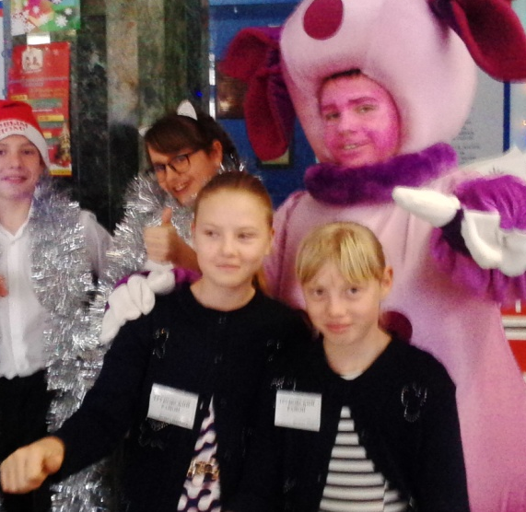
С большим старанием школьники готовятся к Новогоднему празднику!

Районная газета «Нива» предложила учащимся принять участие в проекте под названием «Письмо Деду Морозу».
Ученики написали и отправили письма Деду Морозу!

Самая оригинальная новогодняя игрушка «Снеговик – знаток дорожных знаков» удалась учащимся 3 класса с классным руководителем Е.И.Козырецкой.

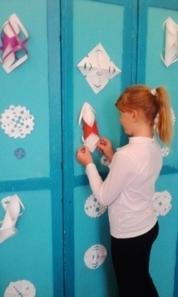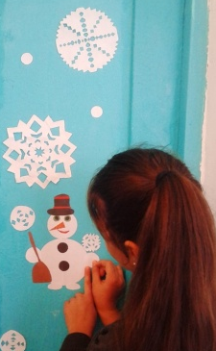

Главный редактор – Пацяпун Екатерина
Муниципальное казенное общеобразовательное учреждение основная общеобразовательная школа №8.Тираж 50 штук.
356180 Ставропольский край, Труновский район, село Труновское .ул.Лермонтова,д.137 Телефон: 88654627403

